Sorular

Soru #1 (1 Puan)
Aşağıdakilerden hangisi tipik bir test hedefidir?
- Belgelenmiş gereksinimlerin karşılandığını doğrulamak.
- Arızalara neden olmak ve kusurları belirlemek.
- Hataları başlatmak ve kök nedenleri belirlemek.
- Test nesnesinin kullanıcı beklentilerini karşıladığını doğrulamak için
* BİR seçenek belirleyin.

Soru #2 (1 Puan)
Aşağıdaki ifadelerden hangisi test ve hata ayıklama arasındaki farkı EN İYİ şekilde açıklar?
- Testler hatalara neden olurken hata ayıklama hataları düzeltir.
- Test negatif bir etkinlik iken hata ayıklama ise pozitif bir etkinliktir.
- Test kusurların var olduğunu belirlerken hata ayıklama kusurları ortadan kaldırır.
- Test, kusurların nedenini bulurken hata ayıklama kusurların nedenini düzeltir.
* BİR seçenek işaretleyin.

Soru #3 (1 Puan)
‘Kusurların yokluğu yanılgısı’ test prensiplerinden biridir. Aşağıdakilerden hangisi bu prensibi uygulamada ele almanın bir örneğidir?
- Test için kusurların mevcut olmadığını göstermesinin mümkün olmadığının açıklanması.
- Kabul testlerinin gerçekleştirilmesi için son kullanıcıların desteklenmesi.
- Teslim edilen sistemde hiçbir uygulama kusurunun kalmamasının sağlanması.
- Birkaç kusurun kaldığından emin olmak için arızaya neden olmayan testlerin değiştirilmesi.
* BİR seçenek işaretleyin.

Soru #4 (1 Puan)
Aşağıdaki test aktivitelerinden hangi İKİSİNİN sınır değer analizi ve eşdeğerlik bölümlemesi uygulamasını içermesi EN olasıdır?
- Test oluşturma
- Test tasarımı
- Test yürütme
- Test izleme
- Test analizi.
* İKİ seçenek işaretleyin.

Soru #5 (1 Puan)
Aşağıdaki test yazılımı göz önüne alındığında:
  - Kapsam öğeleri
  - Değişiklik talepleri
  - Test yürütme çizelgesi
  - Önceliklendirilmiş test koşulları
Ve aşağıdaki test aktiviteleri göz önünde bulundurulduğunda:
    - Test analizi
    - Test tasarımı
    - Test oluşturma
    - Test tamamlama
Aşağıdakilerden hangisi yukarıdaki aktiviteler tarafından üretilen test yazılımını EN İYİ şekilde eşleştirir?
- 1B, 2D, 3C, 4A
- 1B, 2D, 3A, 4C
- 1D, 2C, 3A, 4B
- 1D, 2C, 3B, 4A
* BİR seçenek işaretleyin.

Soru #6 (1 Puan)
Farklı test rolleriyle ilgili aşağıdaki ifadelerden hangisinin DOĞRU olma olasılığı EN yüksektir?
- Çevik yazılım geliştirmede, test yönetimi rolü ekibin birincil sorumluluğuyken, test rolü öncelikle ekip dışından tek bir bireyin sorumluluğundadır.
- Test rolü öncelikle test izleme ve kontrolünden sorumluyken, test yönetimi rolü öncelikle test planlama ve test tamamlamadan sorumludur.
- Çevik yazılım geliştirmede, birden fazla ekibi kapsayan test yönetimi aktiviteleri ekip dışından bir test yöneticisi tarafından gerçekleştirilirken, bazı test yönetimi görevleri ekibin kendisi tarafından gerçekleştirilir.
- Test yönetimi rolü öncelikle test analizi ve test tasarımından sorumluyken, test rolü öncelikle testin uygulanması ve yürütülmesinden sorumludur.
* BİR seçenek işaretleyin.

Soru #7 (1 Puan)
Aşağıdakilerden hangisi tüm ekip yaklaşımının bir avantajıdır?
- Test uzmanı olmayan ekipler
- İyileştirilmiş ekip dinamikleri
- Uzmanlaşmış ekip üyeleri
- Daha büyük ekip boyutları
* BİR seçenek işaretleyin.

Soru #8 (1 Puan)
Testin bağımsızlığı ile ilgili aşağıdaki ifadelerden hangisi DOĞRUDUR?
- Bağımsız test uzmanları, geliştiricilerden farklı teknik bakış açıları nedeniyle kusurları bulacaktır, ancak bağımsızlıkları geliştiricilerle düşmanca bir ilişkiye yol açabilir.
- Geliştiricilerin kendi kodlarına aşina olmaları, kodda yalnızca birkaç kusur bulacakları anlamına gelir, ancak test uzmanlarıyla ortak yazılım geçmişlerinin olması, bu kusurların test uzmanları tarafından da bulunacağı anlamına gelir.
- Bağımsız testler, geliştirici ekibinin dışında ve ideal olarak organizasyonun dışından test uzmanları gerektirir, ancak bu test uzmanları uygulama alanını anlamakta zorlanır.
- Geliştirici ekibin dışından gelen test uzmanları, ekip içinden gelen test uzmanlarına göre daha bağımsızdır, ancak ekip içinden gelen test uzmanlarının ürünün piyasaya sürülmesindeki gecikmelerden sorumlu tutulma olasılığı daha yüksektir.
* BİR seçenek işaretleyin.

Soru #9 (1 Puan)
Aşağıdakilerden hangisi tüm yazılım geliştirme yaşam döngüleri için geçerli olan iyi bir test uygulamasıdır?
- Her test seviyesi için ona karşılık gelen ilgili bir geliştirme seviyesi vardır.
- Her test hedefi için ona karşılık gelen ilgili bir geliştirme hedefi vardır.
- Her yazılım testi aktivitesi için karşılık gelen bir kullanıcı aktivitesi vardır.
- Her yazılım geliştirme aktivitesi için ona karşılık gelen ilgili bir test aktivitesi vardır.
* BİR seçenek işaretleyin.

Soru #10 (1 Puan)
Aşağıdakilerden hangisi test öncelikli geliştirme yaklaşımına bir örnektir?
- Bileşen Testi Odaklı Geliştirme
- Entegrasyon Testi Odaklı Geliştirme
- Sistem Testi Odaklı Geliştirme
- Kabul Testi Odaklı Geliştirme
* BİR seçenek işaretleyin.

Soru #11 (1 Puan)
Aşağıdakilerden hangisi sola kaydırma yaklaşımının EN İYİ tanımını sağlar?
- Geliştiriciler tarafından kabul edildiğinde, test sürecinin sol tarafındaki manuel aktiviteler 'erken test zaman ve para tasarrufu sağlar' prensibini desteklemek için otomatikleştirilir.
- Uygun maliyetli olduğu durumlarda, test aktiviteleri yazılım geliştirme yaşam döngüsünün (SDLC) daha erken aşamalarına taşınır ve böylece SDLC'nin ilerleyen aşamalarında bulunan kusurların sayısı azaltılarak toplam kalite maliyeti düşürülür.
- Boş zamanları olduğunda, test uzmanlarının bileşen testleri ve bileşen entegrasyon testlerinden başlayarak regresyon testleri için testleri otomatikleştirmeleri gerekir.
- Uygun olduğunda, test uzmanları SDLC'nin ilerleyen aşamalarında daha fazla test aktivitelerinin otomatikleştirilmesine olanak sağlamak için SDLC'nin başlarında görevleri yerine getirmek üzere eğitilir.
* BİR seçenek işaretleyin.

Soru #12 (1 Puan)
Aşağıdakilerden hangisinin bir retrospektif sonucunda meydana gelme olasılığı EN düşüktür?
- Geliştirme uygulamalarındaki iyileştirmeler tespit edilerek gelecekteki test nesnelerinin kalitesi artırılır.
- Test ortamlarının otomasyon yoluyla yapılandırılmasını hızlandırarak test verimliliğini artırır.
- Son kullanıcıların geliştirme ve test süreçlerine dair anlayışlarını iyileştirilir.
- Otomatik test komut dosyaları, geliştiricilerden gelen geri bildirimlerle geliştirilir.
* BİR seçenek işaretleyin.

Soru #13 (1 Puan)
Testler onaylamaya odaklanmışsa ve test uzmanları tarafından gerçekleştirilmiyorsa, aşağıdaki test seviyelerinden hangisinin gerçekleştiriliyor olma olasılığı EN yüksektir?
- Bileşen testi
- Bileşen entegrasyon testi
- Sistem entegrasyon testi
- Kabul testi
* BİR seçenek işaretleyin.

Soru #14 (1 Puan)
Navigasyon sistemi yazılımı, tek yönlü caddelerde yanlış yönde gitmek gibi trafik kurallarını ihlal eden rotalar önermesi nedeniyle güncellendi. Aşağıdakilerden hangisi gerçekleştirilecek testi EN İYİ şekilde tanımlar?
- Yalnızca doğrulama testi
- Doğrulama testi ve ardından regresyon testi
- Yalnızca regresyon testi
- Regresyon testi ve ardından doğrulama testi
* BİR seçenek işaretleyin.

Soru #15 (1 Puan)
Aşağıdaki örnek kusurlar göz önüne alındığında:
  - Tasarımın karmaşıklığı nedeniyle tasarım şartnamesinin iki farklı bölümü uyuşmamaktadır.
  - Yanıt süresinin çok uzun olması kullanıcıların sabrını taşırıyor.
  - Yürütme sırasında koddaki bir yola ulaşılamıyor.
  - Bir değişken tanımlanıyor, ancak daha sonra programda asla kullanılmıyor.
  - Bir rapor oluşturmak için programın ihtiyaç duyduğu bellek miktarı çok yüksek.
Aşağıdakilerden hangisi statik testlerle (dinamik testlerden ziyade) bulunabilecek örnek kusurları EN İYİ şekilde tanımlar?
- ii, v
- iii, v
- i, ii , iv
- i, iii, iv
* BİR seçenek işaretleyin.

Soru #16 (1 Puan)
Aşağıdakilerden hangisi erken ve sık paydaş geri bildirimin faydalarından biridir?
- Gereksinimlerdeki değişiklikler daha erken anlaşılır ve uygulanır.
- İş paydaşlarının kullanıcı gereksinimlerini anlamasını sağlar.
- Ürün sahiplerinin gereksinimlerini istedikleri sıklıkta değiştirmelerine olanak tanır.
- Son kullanıcılara, piyasaya sürülmeden önce hangi gereksinimlerin uygulanmayacağı söylenir.

* BİR seçenek işaretleyin.

Soru #17 (1 Puan)
Aşağıdaki gözden geçirme türleri göz önüne alındığında:
  - Teknik gözden geçirme
  - Kurallı olmayan gözden geçirme
  - Tetkik
  - Üzerinden geçme
Ve aşağıdaki açıklamalar göz önüne alındığında:
    - Fikir birliği sağlamak, yeni fikirler üretmek ve yazarları gelişmeleri için motive etmek gibi hedefleri içerir.
    - Gözden geçiricileri eğitmek, fikir birliğine varmak, yeni fikirler üretmek ve potansiyel kusurları tespit etmek gibi hedefleri içerir.
    - Temel hedef potansiyel kusurları tespit etmektir ve süreç iyileştirmeyi desteklemek için metriklerin toplanmasını gerektirir.
    - Temel hedef potansiyel kusurları tespit etmektir ve kurallı olarak belgelenmiş bir çıktı üretmez.
Aşağıdakilerden hangisi gözden geçirme türleri ile açıklamaları EN İYİ şekilde eşleştirir?
- 1A, 2B, 3C, 4D
- 1A, 2D, 3C, 4B
- 1B, 2C, 3D, 4A
- 1C, 2D, 3A, 4B
* BİR seçenek işaretleyin.

Soru #18 (1 Puan)
Aşağıdakilerden hangisi başarılı bir gözden geçirmeye katkıda bulunan faktörlerden biridir?
- Yönetimin gözden geçirici olarak katılmasını sağlamak.
- Büyük iş ürünlerini daha küçük parçalara ayırmak.
- Gözden geçiren değerlendirmesini bir hedef olarak belirlemek.
- Her bir gözden geçirmede bir belgeyi kapsayacak şekilde planlamak
* BİR seçenek işaretleyin.

Soru #19 (1 Puan)
Kara kutu test teknikleri ile deneyime dayalı test teknikleri arasındaki TEMEL fark nedir?
- Test nesnesi
- Test tekniğinin kullanıldığı test seviyesi
- Test temeli
- Test tekniğinin kullanılabileceği yazılım geliştirme yaşam döngüsü (SDLC).
* BİR seçenek işaretleyin.

Soru #20 (1 Puan)
Geçerli PIN'leri kabul eden ve geçersiz PIN'leri reddeden bir PIN doğrulayıcıyı test ediyorsunuz. PIN bir dizi rakamdan oluşur. Bir PIN, en az ikisi farklı olmak üzere dört rakamdan oluşuyorsa geçerlidir. Aşağıdaki geçerli eşdeğerlik bölümlerini belirlediniz:
Değişken: PIN kodu uzunluğu
  - "Uzunluk doğru" bölümü - dört rakamlı PIN'ler
  - "Uzunluk yanlış" bölümü - 4 rakam dışındaki uzunluktaki PIN'ler
Değişken: Farklı rakam sayısı
  - "Farklı rakam sayısı doğru" bölümü - en az iki farklı rakamlı PIN'ler
  - "Farklı rakamların sayısı yanlış" bölümü - tüm rakamları aynı olan PIN'ler
Aşağıdakilerden hangisi, tanımlanan tüm eşdeğerlik bölümlerini kapsayan bir MINIMUM testi verisi girdisi kümesidir?
- 1234, 12345, 1
- 111, 1111, 1112
- 1, 1234
- 12345, 1234

* BİR seçenek işaretleyin.

Soru #21 (1 Puan)
Bir geliştiriciden aşağıdaki iş kuralını uygulaması isteniyor:
GİRDİ: değer (tam sayı)
EĞER (değer ≤ 100 veya değer ≥ 200) İSE "değer yanlış" yazın DEĞİLSE "değer tamam" yazın.
Test durumlarını 2 değerli sınır değer analizi kullanarak tasarlıyorsunuz.
Aşağıdaki test girdisi setlerinden hangisi en yüksek kapsamı sağlar?

a) 100, | 150, | 200, | 201
b) 99, | 100, | 200, | 201
c) 98, | 99, | 100, | 101
d) 101, | 150, | 199, | 200

* BİR seçenek işaretleyin.

Soru #22 (1 Puan)
Sürüş testi sonuçlarını analiz etmek için bir sistem geliştirme üzerinde çalışan bir proje üzerinde çalışıyorsunuz. Aşağıdaki karar tablosuna göre test durumları tasarlamanız isteniyor.

 | R1 | R2 | R3
C1: Sınavda ilk denemeniz mi? | - | - | Y
C2: Teorik sınavı geçtiniz mi? | D | Y | -
C3: Pratik sınavı geçtiniz mi? | D | - | Y
Sürücü belgesi düzenlendi mi? | X
Ek sürüş dersleri mi talep ediyorsunuz? |  |  | X
Sınava tekrar girmeyi talep ediyor musunuz? |  | X
Hangi test verileri karar tablosunda çelişkili kurallar olduğunu gösterecektir?
- C1 = D, C2 = D, C3 = Y
- C1 = D, C2 = Y, C3 = D
- C1 = D, C2 = D, C3 = D ve C1 = Y, C2 = D, C3 = D
- C1 = Y, C2 = Y, C3 = Y
* BİR seçenek işaretleyin.

Soru #23 (1 Puan)
Test durumlarını aşağıdaki durum geçiş diyagramına göre tasarlıyorsunuz:
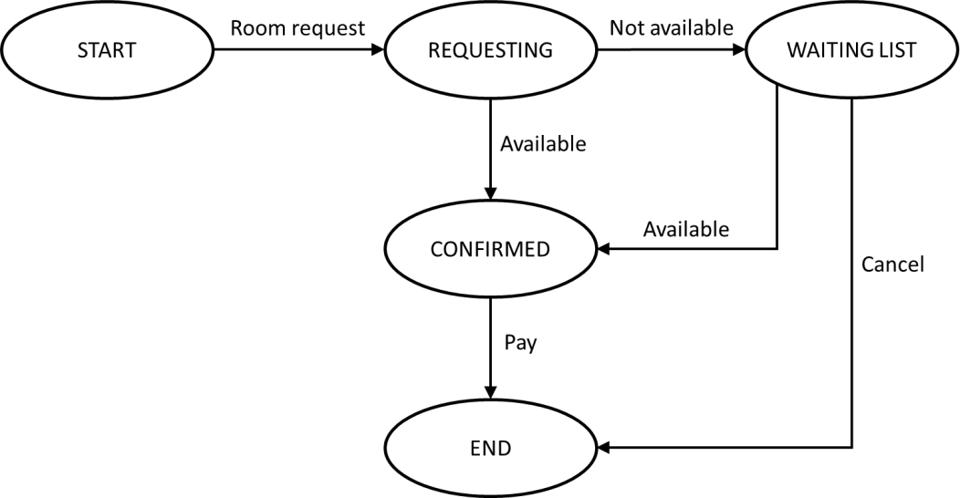
%100 geçerli geçiş kapsamı elde etmek için gereken MINIMUM test durumu sayısı nedir?
- 3
- 2
- 5
- 6

* BİR seçenek işaretleyin.

Soru #24 (1 Puan)
Aşağıdaki kontrol akış grafiği ile temsil edilen koda dal testi uygulamak istiyorsunuz.
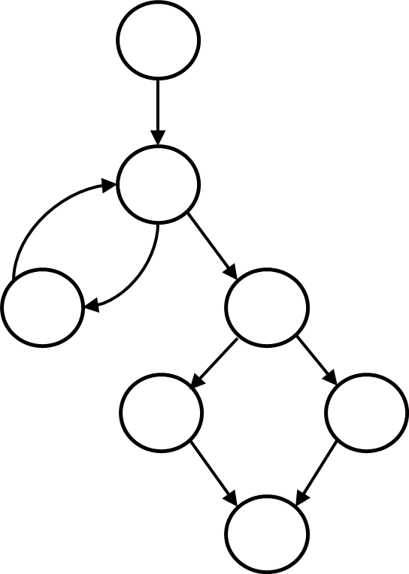
Kaç tane kapsam öğesini test etmeniz gerekiyor?
- 2
- 4
- 8
- 7

* BİR seçenek işaretleyin.

Soru #25 (1 Puan)
Beyaz kutu testi, kara kutu testini desteklemek için nasıl yararlı olabilir?
- Beyaz kutu kapsam ölçümleri, test uzmanlarının kara kutu testlerini söz konusu kara kutu testleriyle elde edilen kod kapsamı açısından değerlendirmesine yardımcı olabilir.
- Beyaz kutu kapsam analizi, test uzmanlarının kaynak kodun erişilemeyen parçalarını belirlemelerine yardımcı olabilir.
- Dal testi kara kutu test tekniklerini içerir, bu nedenle tam dal kapsamına ulaşmak, herhangi bir kara kutu tekniğinin tam kapsama ulaşmasını garanti eder.
- Beyaz kutu test teknikleri, kara kutu teknikleri için kapsam öğeleri sağlayabilir.
* BİR seçenek işaretleyin.

Soru #26 (1 Puan)
Aşağıdaki listeyi göz önünde bulundurun:
  - Doğru girdi kabul edilmedi.
  - Yanlış giriş kabul edildi.
  - Hatalı çıktı formatı.
  - Sıfıra bölme.
Test yaparken bu listeyi kullanan test uzmanı muhtemelen EN ÇOK hangi test tekniğini kullanmaktadır?
- Keşif testi
- Arıza saldırısı
- Kontrol listesi tabanlı test
- Sınır değer analizi
* BİR seçenek işaretleyin.

Soru #27 (1 Puan)
Aşağıdakilerden hangisi, kontrol listesi tabanlı testlerin kullanımının kapsamın artmasına nasıl yol açabileceğini EN İYİ şekilde açıklar?
- Kontrol listesi öğeleri yeterince düşük bir ayrıntı düzeyinde tanımlanabilir, böylece test uzmanı bu öğelere dayalı olarak ayrıntılı test durumları uygulayabilir ve yürütebilir.
- Kontrol listeleri otomatikleştirilebilir, bu nedenle otomatik bir test yürütme kontrol listesi öğelerini her kapsadığında, ek kapsama sağlar.
- Her bir kontrol listesi öğesi ayrı ve bağımsız olarak test edilmelidir, böylece öğeler yazılımın farklı alanlarını kapsar.
- Aynı üst seviye kontrol listesi maddelerine dayalı testler tasarlayan ve uygulayan iki test uzmanı, testleri tipik olarak biraz farklı şekillerde gerçekleştirecektir.

* BİR seçenek işaretleyin.

Soru #28 (1 Puan)
Aşağıdakilerden hangisi senaryo odaklı kabul kriterine EN İYİ örnektir?
- Uygulama, kullanıcıların talep üzerine hesaplarını ve ilişkili tüm verilerini silmesine izin vermelidir.
- Bir müşteri alışveriş sepetine bir ürün eklediğinde ve ödeme aşamasına geçtiğinde, henüz yapmadıysa giriş yapması veya bir hesap oluşturması istenmelidir.
- EĞER (içeriyorsa(ürün(23).İsim,sepet.ürünler ())) İSE return YANLIŞ
- Web sitesi ICT Erişilebilirlik 508 Standartlarına uymalı ve tüm içeriğin engelli kullanıcılar tarafından erişilebilir olmasını sağlamalıdır.

* BİR seçenek işaretleyin.

Soru #29 (1 Puan)
Kabul testi odaklı geliştirmeyi kullanıyorsunuz ve aşağıdaki kullanıcı hikayesine göre test durumları tasarlıyorsunuz:
Normal veya Özel bir kullanıcı olarak, belirli katlara erişmek için elektronik kat kartımı kullanabilmek istiyorum.
Kabul Kriterleri:
KK1: Normal kullanıcılar 1'den 3'e kadar olan katlara erişebilir KK2: Kat 4'e yalnızca Özel kullanıcılar erişebilir
KK3: Özel kullanıcılar, Normal kullanıcıların sahip olduğu tüm erişim haklarına sahiptir.
KK3'ü test etmek için EN makul test durumu hangisidir?
- Normal bir kullanıcının 1. ve 3. katlara erişebildiğini kontrol edin.
- Normal bir kullanıcının 4. kata erişemediğini kontrol edin.
- Özel bir kullanıcının 5. kata erişebildiğini kontrol edin.
- Özel bir kullanıcının 1., 2. ve 3. katlara erişip erişemediğini kontrol edin.
* BİR seçenek işaretleyin.

Soru #30 (1 Puan)
Aşağıdakilerden hangisi test planının bir amacı DEĞİLDİR?
- Bileşen testleri ve bileşen entegrasyon testleri için test verilerini ve beklenen sonuçları tanımlamak.
- Bileşen testi seviyesinden çıkış kriteri olarak “%100 ifade kapsamı ve %100 dal kapsamı sağlanmalıdır ”tanımını yapmak.
- Test ilerleme raporunun hangi alanları içereceğini ve bu raporun biçiminin ne olması gerektiğini açıklamak.
- Test stratejisi bu test seviyesini gerektirse de, sistem entegrasyon testinin neden testten hariç tutulacağını açıklamak.

* BİR seçenek işaretleyin.

Soru #31 (1 Puan)
Her yinelemenin başında ekip, yineleme sırasında tamamlamaları gereken iş miktarını (kişi-gün olarak) tahmin ediyor. E(n) n. yineleme için tahmini iş miktarı olsun ve A(n) n. yinelemede yapılan gerçek iş miktarı olsun. Üçüncü yinelemeden itibaren ekip, ekstrapolasyona dayalı olarak aşağıdaki tahmin modelini kullanır:

𝐸(𝑛) =
3 ∗ 𝐴(𝑛 − 1) + 𝐴(𝑛 − 2)

4

Grafik, ilk dört yineleme için tahmini ve gerçekleşen iş miktarını göstermektedir.

Tahmini ve gerçekleşen çaba (kişi-gün olarak)
13
12
11
10
9
8
7
6
5
4
3
2
1
0
Yineleme #1 Yineleme #2 Yineleme #3 Yineleme #4
Tahmini Gerçekleşen

Yineleme #5 için tahmini iş miktarı nedir?
- 10.5 kişi-gün
- 8.25 kişi-gün
- 6.5 kişi-gün
- 9.4 kişi-gün
* BİR seçenek işaretleyin.

Soru #32 (1 Puan)
TD1'den TD7'ye kadar yedi test durumu yürütmek için bir test yürütme zaman çizelgesi hazırlıyorsunuz.
Aşağıdaki şekil, bu test durumlarının önceliklerini içermektedir (1=en yüksek öncelik, 3=en düşük öncelik). Şekil ayrıca okları kullanarak test durumları arasındaki bağımlılıkları da göstermektedir. Örneğin, TD4'ten TD5'e giden ok, TD5'in yalnızca TD4 daha önce yürütülmüşse yürütülebileceği anlamına gelir.
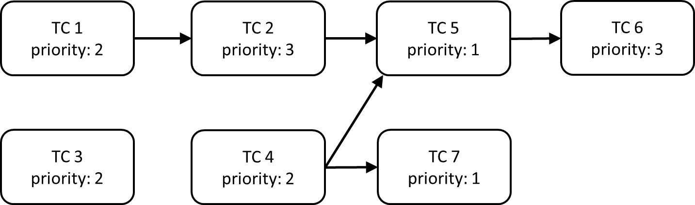
Hangi test durumu altıncı olarak yürütülmelidir?
- TD3
- TD5
- TD6
- TD2
* BİR seçenek işaretleyin.

Soru #33 (1 Puan)
Test piramidi modeli neyi gösterir?
- Testlerin farklı öncelikleri olabilir.
- Testler farklı ayrıntı seviyesine sahip olabilir.
- Testler farklı kapsam kriterleri gerektirebilir.
- Testler diğer testlere bağlı olabilir.
* BİR seçenek işaretleyin.

Soru #34 (1 Puan)
Test kuadrantları, test seviyeleri ve test türleri arasındaki ilişki nedir?
- Test kuadrantları, test seviyelerinin ve test türlerinin yazılım geliştirme yaşam döngüsündeki konumlarını tanımlayarak onların belirli kombinasyonlarını temsil eder.
- Test kuadrantları, her test seviyesinde gerçekleştirilen tekil test türlerinin taneciklilik (ayrıntı seviyesi) derecesini tanımlar.
- Test kuadrantları, gerçekleştirilebilecek test türlerini test seviyelerine atar.
- Test kuadrantları, test seviyelerini ve test türlerini belirli paydaşları hedefleme gibi çeşitli kriterlere göre gruplandırır.
* BİR seçenek işaretleyin.

Soru #35 (1 Puan)
Aşağıdakilerden hangisi ürün risk analizinin testin kapsamını ve testin eksiksizliğini nasıl etkileyebildiğine bir örnektir?
- Sürekli risk izleme, ortaya çıkan riskleri mümkün olan en kısa sürede tespit etmemizi sağlar.
- Risk tanımlama, risk azaltma aktivitelerini uygulamamızı ve risk seviyesini azaltmamızı sağlar.
- Değerlendirilen risk seviyesi, test titizliğini seçmemize yardımcı olur.
- Risk analizi, kapsam öğelerini türetmemizi sağlar.
- * BİR seçenek işaretleyin.

Soru #36 (1 Puan)
Test sürecindeki aşağıdaki aktivitelerden hangisi test ilerleme raporlarından EN ÇOK yararlanır?
- Test tasarımı
- Test tamamlama
- Test analizi
- Test planlama
* BİR seçenek işaretleyin.

Soru #37 (1 Puan)
Aşağıdakilerden hangisi yapılandırma yönetiminin testi nasıl desteklediğine dair bir örnek DEĞİLDİR?
- Kod havuzuna yapılan tüm commitler benzersiz bir şekilde tanımlanır ve sürüm kontrol edilir.
- Test ortamı öğelerindeki tüm değişiklikler izlenir.
- Tüm gereksinim spesifikasyonlarına test planlarında açık bir şekilde atıfta bulunulur.
- Tanımlanan tüm kusurların atanmış bir durumu vardır.
* BİR seçenek işaretleyin.

Soru #38 (1 Puan)
Web tabanlı bir alışveriş uygulaması için aşağıdaki kusur raporunu göz önünde bulundurun:
Uygulama: WebShop v0.99 Kusur: Giriş düğmesi çalışmıyor Yeniden Oluşturma Adımları:
Web sitesini açın.
Giriş düğmesine tıklayın
Beklenen sonuç: Kullanıcı oturum açma sayfasına yönlendirilmelidir. Gerçekleşen sonuç: Oturum açma düğmesi tıklandığında yanıt vermiyor.
Şiddet: Yüksek Öncelik: Acil
Bu raporda eksik olan EN önemli bilgi nedir?
- Test uzmanının adı ve raporun tarihi
- Test ortamı öğeleri ve sürüm numaraları
- Test nesnesinin tanımlanması
- Paydaşların çıkarları üzerindeki etkisi
* BİR seçenek işaretleyin.

Soru #39 (1 Puan)
Aşağıdaki kategorilerden hangisindeki araçlar test durumlarının, tespit edilen kusurların ve yapılandırma yönetiminin düzenlenmesine yardımcı olur?
- Test yürütme ve kapsama araçları
- Test tasarımı ve uygulama araçları
- Kusur yönetim araçları
- Test yönetimi araçları
* BİR seçenek işaretleyin.

Soru #40 (1 Puan)
Aşağıdakilerden hangisinin test otomasyonunun bir faydası olma olasılığı EN yüksektir?
- Test temeline erişim olmadan test durumları oluşturma yeteneği
- Daha objektif değerlendirme yoluyla daha fazla kapsam elde edilmesi
- Daha yüksek işlem gücü sayesinde test yürütme sürelerindeki artış
- Daha fazla tutarlılık ve tekrarlanabilirlik sayesinde insan hatalarının önlenmesi.
* BİR seçenek işaretleyin.

